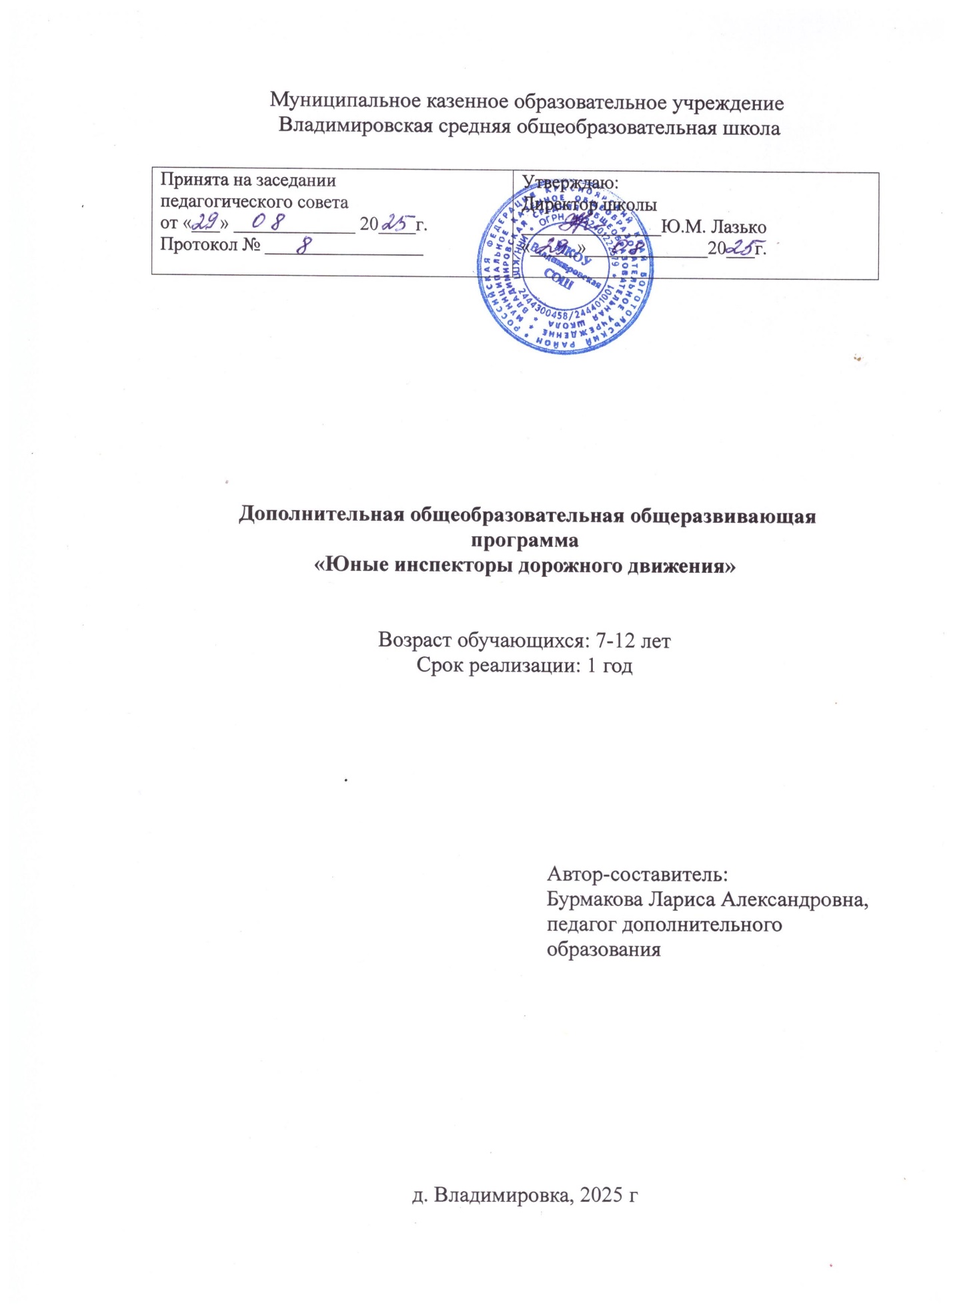

Раздел I. Комплекс основных характеристик программы: объем, содержание, планируемые результаты

Пояснительная записка
- Федеральный закон от 29.12.2012г. №27Э-ФЗ "Об образовании в Российской Федерации"
- Федеральная целевая программа «Образование», утвержденная Постановлением Правительства Российской Федерации от 26 декабря 2017 г. № 1642;
- Распоряжение Правительства РФ от 31 марта 2022 г. N 678-р Об утверждении Концепции развития дополнительного образования детей до 2030 г. и плана мероприятий по ее реализации
- Стратегией развития воспитания Российской Федерации на период до 2025 года (утверждена распоряжением Правительства Российской Федерации от 29 мая 2015 г. № 996-р)
- Постановление Главного государственного санитарного врача РФ от 28.09.2020 г. № 28 «Об утверждении СанПиН 2.4.3648-20 «Санитарноэпидемиологические требования к организациям воспитания и обучения, отдыха и оздоровления детей и молодежи».
- Методические рекомендации по проектированию дополнительных общеразвивающих программ, направленных письмом Минобрнауки России от 18.11.2015 № 09-3242
- Приказа Минпросвещения России от 27.07.2022 N 629 "Об утверждении Порядка организации и осуществления образовательной деятельности по дополнительным общеобразовательным программам" (Зарегистрировано в Минюсте России 26.09.2022 N 70226)
- Письмо Министерства образования и науки РФ от 18.11.2015 № 09 3242 «Методические рекомендации по проектированию дополнительных общеразвивающих программ (включая разно уровневые)»
Новизна и актуальность программы
Актуальность программы заключается в том, что из года в год увеличивается поток автомобилей на дорогах, что создает объективную реальность возникновения дорожно-транспортных происшествий. Несчастные случаи все чаще происходят не на больших транспортных магистралях, а на маленьких дорогах, рядом с остановками, а иногда и во дворе дома. Причиной дорожно-транспортных происшествий бывают дети. Это происходит потому, что обучающиеся не знают правил дорожной безопасности или нарушают их, не осознавая опасных последствий нарушений. Донести эти знания до детей, выработать в детях потребность в соблюдении правил дорожного движения для самосохранения - в этом и состоит задача кружка «Юные инспекторы дорожного движения»
Новизна программы заключается в том, что программа «Юные инспекторы дорожного движения» используются современные педагогические технологии: проектирование, организаторские методы, информационные технологии обучения.
Главные принципы:
1. Деятельность объединения не должна нарушать учебного процесса школы;
2. Использование наглядного пособия, ИКТ и всех средств наглядности;
3. Предполагает постепенное усложнение материала;
4. Добровольность участия в данном виде деятельности;
5. Активность и творческий подход к проведению мероприятий;
6. Доброжелательная и непринуждённая обстановка работы объединения.
.
Отличительные особенности
Занятия проходят в игровой форме с применением наглядных пособий набором дорожных знаков, жезла, свистка, плакатов: светофора, дорожных ситуаций. Пособие для проведения занятий по курсу ОБЖ в начальной школе « Чрезвычайные приключения Юлии и Ромы», в 3-х частях.

Адресат программы

Программа рассчитана на детей 7-12 лет. В учебные группы принимаются все желающие, без специального отбора. Для успешной реализации программы целесообразно объединение детей в учебные группы численностью 10 – 12 человек.

Сроки реализации программы и объем учебных часов

1 год обучения – 68 часа, 2 часа в неделю.
Дата начала реализации программы: 01.09.2023;
Дата окончания реализации программы: 31.05.2024.

Форма обучения: очная

Уровень программы: стартовый

Режим занятий: 2 раз в неделю по 1 часу. Один академический час 35 - 40 минут с 10 минутным перерывом.

- Цели и задачи
Цель: - вовлечь учащихся 7-12 лет в деятельность по профилактике детского дорожного травматизма; сформировать навыки безопасного поведения на дорогах и улицах.

Задачи: обучить правилам безопасного поведения на дорогах и улицах;
-познакомить с работой современных технических устройств, используемых в различных службах ГИБДД;
- дать опыт реальной деятельности по профилактике детского дорожного травматизма;
- научить приёмам оказания первой доврачебной помощи, пострадавшим в дорожно-транспортных происшествиях;
- развить природные задатки, способствующие успеху в социальном и профессиональном самоопределении детей.

3. Содержание программы
3.1. Учебный план.

Учебно-тематический план

№ п/п | Темы | Количество часов
№ п/п | Темы | Всего | Теория | Практика
1 | Понятие об участниках дорожного движения | 2 | 1 | 1
2 | Правила безопасного поведения на дорогах и улицах | 8 | 2 | 6
3 | Освоение навыков безопасного движения пешехода и велосипедиста | 8 | 2 | 6
4 | Освоение приёмов профилактических и ремонтных работ велосипеда | 8 | 2 | 6
5 | Правила безопасного дорожного движения пешеходов и автотранспорта | 10 | 2 | 8

6 | Оказание первой доврачебной помощи пострадавшим в ДТП | 8 | 2 | 6
7 | Профилактика детского дорожного травматизма | 8 | 2 | 6
8 | Подготовка и проведение игр и конкурсов юных знатоков правил дорожного движения | 8 | 2 | 6
9 | Подготовка и проведение соревнований «Безопасное колесо» | 5 | 2 | 3
10 | Выступление агитбригады юных инспекторов дорожного движения | 3 | 1 | 2
 | Итого | 68 | 18 | 50

3.2. Содержание учебного плана.
1. Понятие об участниках дорожного движения
Элементы улиц и дорог. Дорожная разметка и дорожные знаки, сигналы светофора и регулировщика дорожного движения.
Практическая работа: изучение действий участников дорожного движения по конкретным дорожным знакам.
2. Правила безопасного поведения на дорогах и улицах
Правила для пешеходов и водителей транспортных средств. Виды перекрёстков и правила разъезда на них. Ответственность за нарушение правил.
Практическая работа: разбор действий пешеходов и велосипедистов в конкретных дорожных ситуациях.
3. Освоение навыков, безопасного движения пешехода и велосипедиста
Разбор движения пешеходов и водителей транспортных средств на сложных перекрёстках. Правила движения для велосипедистов. Порядок движения группы велосипедистов. Разбор дорожной обстановки на маршруте, определение опасных для движения мест.
Практическая работа: подготовка велосипеда к походу.
4. Освоение приёмов профилактических и ремонтных работ велосипеда
Особенности устройства велосипеда. Назначение основных частей велосипеда. Физические основы устойчивости двухколёсного велосипеда. Особенности маневрирования на велосипеде в условиях площадки для фигурного вождения велосипеда. Освоение приёмов безопасного падения.
Практическая работа: освоение приёмов профилактических и ремонтных работ велосипеда.
5. Правила безопасного дорожного движения пешеходов и автотранспорта
Изучение правил дорожного движения. Разбор реальных ситуаций, имеющих место в практике дорожного движения.
Практическая работа: работа на тренажёрах; освоение правил работы с электронными экзаменаторами.
6. Оказание первой доврачебной помощи пострадавшим в ДТП
Состав и назначение автоаптечки. Классификация возможных травм и первая доврачебная помощь пострадавшим в дорожно-транспортном происшествии (ДТП). Обработка ран и способы остановки кровотечения. Виды перевязочных средств и правила наложения повязок. Правила транспортировки пострадавших.
Практическая работа: отработка различных приёмов оказания первой доврачебной помощи пострадавшему.
7. Профилактика детского дорожного травматизма
Виды и назначение автогородков. Устройство автогородка, назначение его основных элементов и особенности технического оборудования. Разработка маршрутов по схеме безопасного движения и безопасного поведения на занятиях в автогородке.
Практическая работа: тренинг по безопасному вождению велосипеда (педального автомобиля) в автогородке; участие в настольной игре на тему правил дорожного движения.
8. Подготовка и проведение игр и конкурсов юных знатоков правил дорожного движения
Организация утренников, смотров, викторин, КВНа и соревнований по правилам безопасного дорожного движения. Подготовка конкурса эрудитов по истории транспортных средств и на знание правил дорожного движения.
Практическая работа: проведение утренников, смотров, викторин, конкурса эрудитов и т. п.
9. Подготовка и проведение соревнований «Безопасное колесо»
Подготовка соревнований «Безопасное колесо».
Практическая работа: проведение соревнований.

3.3. Планируемый результат.

Личностные результаты:
· принятие образа «хороший пешеход, хороший пассажир»;
· самостоятельность и личная ответственность за свои поступки, установка на здоровый образ жизни;
· уважительное отношение к другим участникам дорожного движения;
· осознание ответственности человека за общее благополучие;
· этические чувства, прежде всего доброжелательность и эмоционально-нравственная отзывчивость;
· положительная мотивация и познавательный интерес к занятиям по программе «Юные инспектора дорожного движения»;
· способность к самооценке;
· начальные навыки сотрудничества в разных ситуациях.

Метапредметные результаты:
· навыки контроля и самооценки процесса и результата деятельности;
· умение ставить и формулировать проблемы;
· навыки осознанного и произвольного построения сообщения в устной форме, в том числе творческого характера;
· установление причинно-следственных связей;
Регулятивные:
· использование речи для регуляции своего действия;
· адекватное восприятие предложений учителей, товарищей, родителей и других людей по исправлению допущенных ошибок;
· умение выделять и формулировать то, что уже усвоено и что еще нужно усвоить;
· умение соотносить правильность выбора, планирования, выполнения и результата действия с требованиями конкретной задачи;
Коммуникативные:
В процессе обучения дети учатся:
· работать в группе, учитывать мнения партнеров, отличные от собственных;
· ставить вопросы;
· обращаться за помощью;
· формулировать свои затруднения;
· предлагать помощь и сотрудничество;
· слушать собеседника;
· договариваться и приходить к общему решению;
· формулировать собственное мнение и позицию;
· осуществлять взаимный контроль;
· адекватно оценивать собственное поведение и поведение окружающих.
Предметные результаты:
будут знать:
- историю возникновения ПДД;
- безопасный путь из дома до школы;
- дорожные знаки; сигналы светофора;
- виды транспорта;
- причины ДТП;
- правила поведения в транспорте.
научатся:
- применять знания Правил дорожного движения на практике, безопасно переходить улицу и дорогу самостоятельно и с группой школьников, помогать младшим товарищам при переходе улиц и дорог;
- выделять нужную информацию; читать информацию по дорожным знакам; - оценивать дорожную ситуацию;
- оказывать первую неотложную доврачебную помощь пострадавшим в ДТП.
иметь навыки:
- дисциплины, осторожности;
- предвидения опасности на дороге, не переходящие в чувство боязни и страха.
Формы подведения итогов:
Итоги освоения обучающимися материалов программы подводятся в форме
- игр-состязаний;
-отчётного театрализованного представления по мотивам правил безопасного поведения на дорогах и улицах;
- тестирование;

II. Комплекс организационно-педагогических условий
- Календарный учебный график дополнительной общеобразовательной программы «Юные инспекторы дорожного движения »
Год обучения | 2023-2024
Дата начала занятий | 01.09.2023г
Дата окончания занятий | 31.05.2024г
Количество учебных недель | 34
Количество учебных дней | 68
Режим занятий
Сроки проведения промежуточной аттестации | Май 2024г

- Условия реализации программы
Принимаются все дети
Материально – техническое обеспечение помещения.
Информационное обеспечение.

Кадровое обеспечение.

Программа реализуется педагогом дополнительного образования, имеющим опыт работы с детьми 30 лет, высшее образование.

- Формы аттестации и оценочные материалы.

- Методическое обеспечение программы.
Календарный учебный график
Тематическое планирование кружка « Юные инспекторы дорожного движения»
2часа в неделю 68ч
№ п/п | Тема занятия | Количество часов | Дата проведения | примечание
1. | Понятие об участниках дорожного движения. Элементы улиц и дорог | 1ч
2. | Дорожные знаки, сигналы светофора и регулировщика дорожного движения. | 1ч
3. | Правила безопасного поведения на дорогах и улицах | 1ч
4. | Правила для пешеходов | 1ч
5. | Правила для водителей транспортных средств. | 1ч
6. | Виды перекрестков и правила разъезда на них. | 1ч
7. | Ответственность за нарушение правил ДД | 1ч
8. | Применение правил ДД на практике для пешеходов | 1ч
9. | Применение правил ДД на практике для велосипедистов | 1ч
10. | разбор действий пешеходов и велосипедистов в конкретных дорожных ситуациях. | 2ч
11. | Освоение навыков безопасного движения пешехода и велосипедиста | 2ч
12. | Разбор движения пешеходов на сложных перекрёстках. | 2ч
13. | Разбор движения пешеходов и водителей транспортных средств на сложных перекрёстках. | 1ч
14. | Правила движения для велосипедистов. | 1ч
15. | Порядок движения группы велосипедистов. | 1ч
16. | Разбор дорожной обстановки на маршруте, определение опасных для движения мест. | 2ч
17. | Разбор дорожной обстановки на маршруте, определение опасных для движения мест. | 1ч
18. | подготовка велосипеда к походу. | 1ч
19. | Освоение приёмов профилактических и ремонтных работ велосипеда | 2ч
20. | Особенности устройства велосипеда. | 1ч
21. | Назначение основных частей велосипеда. | 1ч
22. | Физические основы устойчивости двухколёсного велосипеда. | 1ч
23. | Особенности маневрирования на велосипеде в условиях площадки для фигурного вождения велосипеда. | 1ч
24. | Освоение приёмов безопасного вождения. | 2ч
25. | Освоение приёмов безопасного падения. | 1ч
26. | Освоение приёмов профилактических и ремонтных работ велосипеда. | 1ч
27. | Правила безопасного дорожного движения пешеходов и автотранспорта | 2ч
28. | Правила безопасного дорожного движения автотранспорта | 1ч
29, | Изучение правил дорожного движения. Знаки. | 2ч
30. | Изучение правил дорожного движения. | 2ч
31. | Изучение правил дорожного движения. Разбор реальных ситуаций, имеющих место в практике дорожного движения. | 1ч
32. | Разбор реальных ситуаций, имеющих место в практике дорожного движения. | 2ч
33. | работа на тренажёрах; освоение правил работы с электронными экзаменаторами.  (учебные диски) | 2ч
34. | Оказание первой доврачебной помощи пострадавшим в ДТП  Состав и назначение автоаптечки. | 1ч
35. | Классификация возможных травм и первая доврачебная помощь пострадавшим в дорожно-транспортном происшествии(ДТП) | 1ч
36. | Обработка ран и способы остановки кровотечения. | 1ч
37. | Виды перевязочных средств и правила наложения повязок. | 1ч
38. | Правила транспортировки пострадавших | 1ч
39. | Разбор реальных ситуаций, имеющих место в практике дорожного движения. | 1ч
40. | Отработка различных приёмов оказания первой доврачебной помощи пострадавшему. | 1ч
41. | Профилактика детского дорожного травматизма. | 2ч |  | Просмотр видеофильмов
42. | Виды и назначение автогородков. | 1ч |  | Построение своего городка
43. | Устройство автогородка, назначение его основных элементов и особенности технического оборудования. | 1ч
44. | Разработка маршрутов по схеме безопасного движения и безопасного поведения на занятиях в автогородке. | 1ч
45. | Разработка маршрутов по схеме безопасного движения от дома до школы и обратно, безопасного поведения на занятиях | 2ч
46. | Настольная игр на знание ПДД | 2ч
47. | Подготовка и проведение игр и конкурсов юных знатоков правил дорожного движения. | 1ч |  | 1-4кл.5-9кл.  10-11кл.
48. | Организация утренников, смотров, викторин, КВНа и соревнований по правилам безопасного дорожного движения. | 1ч
49. | Подготовка конкурса эрудитов по истории транспортных средств и на знание правил дорожного движения | 1ч
50. | Подготовка соревнований «Безопасное колесо» | 1ч
51. | Проведение соревнований «Безопасное колесо». | 2ч
52. | Выступление агитбригады юных инспекторов дорожного движения  Подготовка выступлений агитбригад юных инспекторов дорожного движения. | 1ч
57. | Подведение итогов работы по программе. проведение выступлений агитбригады. | 1ч
- Список литературы
- «ПДД в начальной школе: конспекты занятий по ознакомлению учащихся с ПДД». Н.В.Елжова, Ростов-на-Дону, «Феликс»,2013г
- «Основы безопасности дорожного движения», Головко В. В. М., 2007.
- «Правила дорожного движения для школьников», В. П. Дмитрук. М., 2008.
- Правила дорожного движения с комментарием для всех понятным языком», С. Ф. Зеленин. М., 2007.
- «Дорога, ребёнок, безопасность: метод, пособие по правилам дорожного движения для воспитателей, учителей начальных классов», Н, И. Клочанов. М., 2004.
- «Безопасность дорожного движения» А. И. Куперман, Ю. В. Миронов. М., 2007.
- «Психология обеспечения безопасности дорожного движения». –М., 2008.
- «Энциклопедия безопасности», М., 2002.
- «ДДД» №16(298)2013 Всероссийская газета
- « Учим правила дорожного движения»,наглядно-методический комплект для дошкольников и младших школьников. Автор С.В.Игнатова, Москва « Ювента», 2013г

Список литературы, рекомендованный для педагогов.
- Головко В. В. Основы безопасности дорожного движения / В. В. Головко. М., 2007.
- Дмитрук В. П. Правила дорожного движения для школьников / В. П. Дмитрук. М., 2008.
- Зеленин С. Ф. Правила дорожного движения с комментарием для всех понятным языком / С. Ф. Зеленин. М., 2007.
- Клочанов Н. И. Дорога, ребёнок, безопасность: метод, пособие по правилам дорожного движения для воспитателей, учителей начальных классов / Н, И. Клочанов. М., 2004.
- Куперман А. И. Безопасность дорожного движения / А. И. Куперман, Ю. В. Миронов. М., 2007.
- Психология обеспечения безопасности дорожного движения. -М., 2008.
- Энциклопедия безопасности. М., 2002.
- «ДДД» №16(298)2013 Всероссийская газета

Список литературы, рекомендованный обучающимся и родителям.
  - Головко В. В. Основы безопасности дорожного движения / В. В. Головко. М., 2007.
  - Дмитрук В. П. Правила дорожного движения для школьников / В. П. Дмитрук. М., 2008.
  - Зеленин С. Ф. Правила дорожного движения с комментарием для всех понятным языком / С. Ф. Зеленин. М., 2007.
  - Клочанов Н. И. Дорога, ребёнок, безопасность: метод, пособие по правилам дорожного движения для воспитателей, учителей начальных классов / Н, И. Клочанов. М., 2004.
  - Куперман А. И. Безопасность дорожного движения / А. И. Куперман, Ю. В. Миронов. М., 2007.
  - Психология обеспечения безопасности дорожного движения. -М., 2008.
  - Энциклопедия безопасности. М., 2002.
  - «ДДД» №16(298)2013 Всероссийская газета

